## Учаснику надано файли *Доповідь.mp4 та Приклад вибору фото.mp4*

Для виконання завдання учасник має використати три перші зображення білого медведя, бенгальського тигра, коралів:

[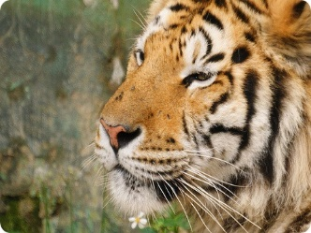](http://farm3.static.flickr.com/2004/2416064798_18bee27479_o.jpg)[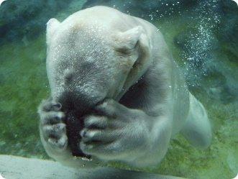](http://farm2.static.flickr.com/1119/580865728_eae09ba481_b.jpg)[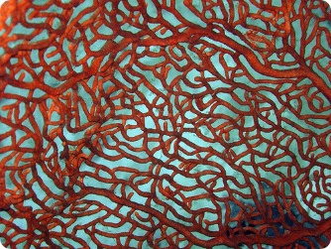](http://farm1.static.flickr.com/219/491841510_6520ecc3c3_b.jpg)

?

Учаснику необхідно змоделювати процес управління зміною виключно вказаних трьох зображень на екрані в такий спосіб, щоб під час руху вказівника «миші» вздовж смуги «температурної панелі» відповідна піктограма світлішала, така ж збільшена з’являлась нижче напису «Під загрозою зникнення», а зображення льдовиків змінювалось згідно зі зразком ( файл ***Доповідь.mp4***).

Схематичне зображення льодовиків

Температурна панель

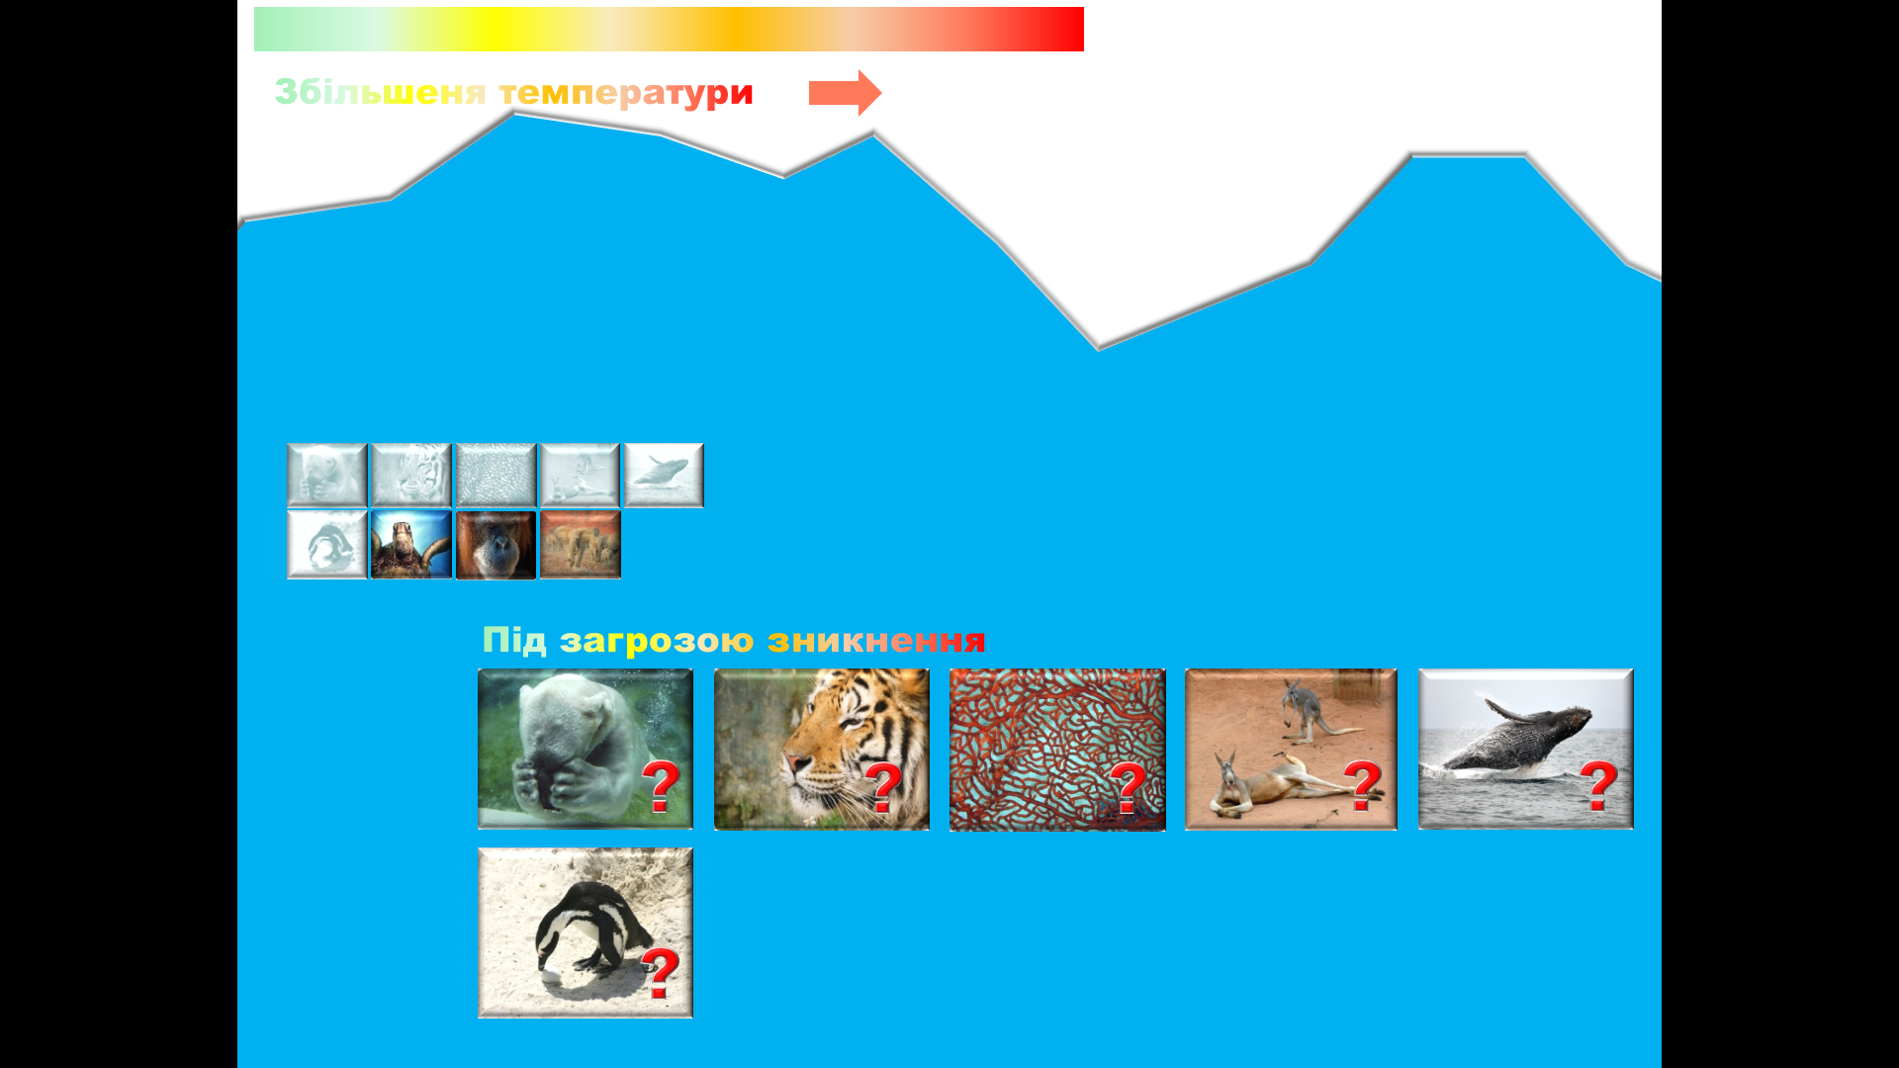

Піктограми з зображеннями зникаючих видів

Збільшені піктограми з зображеннями зникаючих видів

Учаснику олімпіади необхідно реалізувати можливість в презентації в будь-який момент доповіді будь-яку збільшену піктограму розгорнути у відповідне зображення фото одним клацанням лівою кнопкою «миші» при наведеному на неї вказівнику «миші» (файл ***Приклад вибору фото.mp4***).

